Aula prática 2 – resolução

(cada ficheiro está na pasta referente a cada exercício)

Site: grab.com

* 1. iphmx.com

* 1. 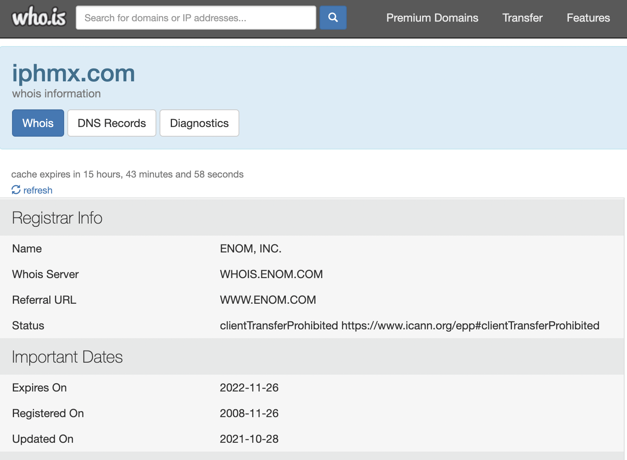o iphmx está corretamente configurado e utiliza os serviços de [enom](https://www.enom.com/), que providencia o serviço de email.

1. enumeração no ficheiro: unique.txt

comandos utilizados:

% subfinder -d grab.com > subs.txt

% assetfinder grab.com > subs1.txt

% cat subs.txt subs1.txt | sort -u > unique.txt

1. Uma imagem com texto

   Descrição gerada automaticamentesubdomínio escolhido: admiral.grab.com (localização geográfica: estados unidos)

endereços IP da rota obtida e a localização geográfica:

- 195.8.30.249: Lisboa, Portugal;

- 195.8.0.165: Lisboa, Portugal;

- 99.83.71.52: Ashburn, Virgínia, Estados Unidos;

- 13.225.244.14: Estados Unidos.

1. No ficheiro: urls.txt

Comando usado: cat unique.txt | httprobe > urls.txt

1. Scanning de <https://aries.grab.com> usando nuclei no ficheiro: scanningaries.txt

Comando usado: nuclei -u https://aries.grab.com > scanningaries.txt

Scanning dos urls do ficheiro do ex.4 usando nuclei (incompleto) no ficheiro: scanning.txt

Comando usado: nuclei -list urls.txt > scanning.txt

Scanning de <https://ads-ui.grab.com> usando Wappalyzer no ficheiro: wappalyzer_ads-ui-grab.com.csv